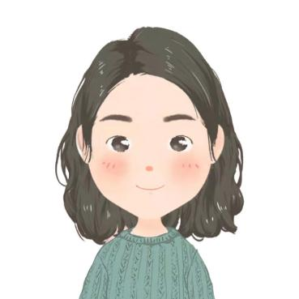
简历模板资源网 求职：游戏设计师

个人信息
生日:1992-3-4
地址:河南新区
电话:1234567890
邮箱:12345666
教育背景
学校：河南大学
学历：本科
专业：艺术设计

专业能力

工作经验

2015.07 - 2018.07 火星叔叔文化传播有限公司
密室游戏设计师
1.根据公司主策划编写的密室设计框架，完成策划案形成产品需求文档，打造极致的游戏体验。
2.根据密室脚本，设计相关道具并绘制3d图，平面图。完成主题声、光、电、服、化、道具等场景设计；
3.施工全过程的项目管理，把控质量，推动密室产品实现。
4.编写使用指南和一些手册。

2018.07 - 2020.07 译本文化传播有限公司
游戏设计师
- 负责手机游戏产品或网站的设计和创意工作；
2 设定产品的整体视觉风格（包括界面、图标风格与统一规范等）和VI设计；
3、参与设计体验、流程的制定和规范；
4、负责视觉实现的检查，监督产品视觉的实现质量；
5、关注用户反馈与沟通，根据分析结果持续优化产品UI。

2020.9-至今 海尔文化传播有限公司
游戏设计师
1、负责手机游戏产品或网站的设计和创意工作；
2 设定产品的整体视觉风格（包括界面、图标风格与统一规范等）和VI设计；
3、参与设计体验、流程的制定和规范；
4、负责视觉实现的检查，监督产品视觉的实现质量；
5、关注用户反馈与沟通，根据分析结果持续优化产品UI。




school practice

photoshop

Dreamweaver

Lllustrator

office

